**МКДОУ «Салам»**

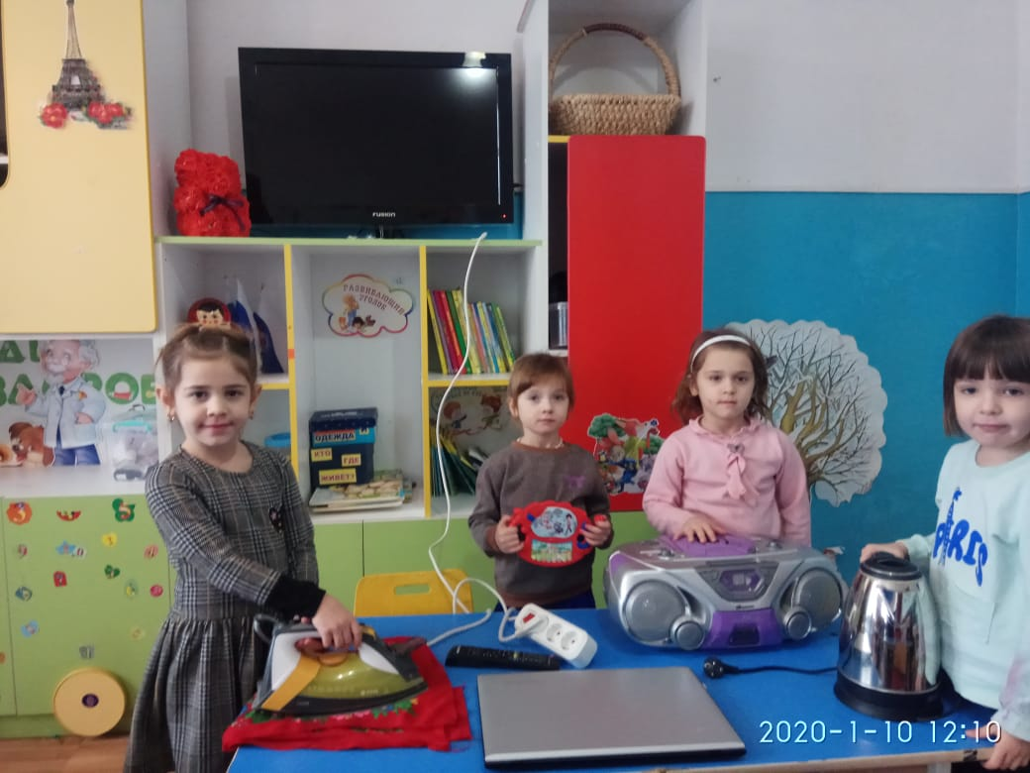

***В старшей группе «Солнышко»***

**Воспитатель :*высшей квал. котег. Маазова А.Ш.***

**2019 г**

**Задачи:**

-обобщать и расширять знания детей об электричестве и его использовании;

-закрепить знания об электроприборах , о правилах безопасного поведения в обращении с электроприборами в быту;

-развивать мыслительную активность, любознательность;

-воспитывать у детей чувство осторожного обращения с электроприборами;

-вызывать радость открытий, полученных из опытов;

-воспитывать умение работать в коллективе.

Материал: памятки, музыкальная игрушка на батарейке, пластмассовая палочка, шарф шерстяной, воздушные шары.

Предварительная работа:

-заучивание стихотворения

Ленту гладила Анюта

И увидела подруг

Отвлеклась на три минуты

И забыла про утюг.

Тут уж дело не до шутки, Вот что значит – три минутки:

Ленты нет, кругом угар,

Чуть не сделался пожар.

( Б. Миротворцев)

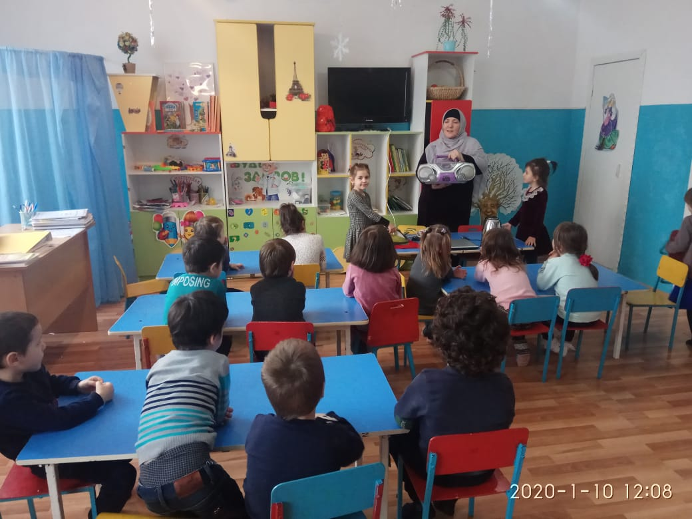

Ход занятия

Здравствуйте ,ребята ! Вы догадались от куда я к вам пришла? Правильно и сегодня мы поговорим с вами на тему электроприборы.

-Ребята, а у вас дома есть электроприборы?

Ответ детей:

-Да

-Вспомните и назовите, какие электрические приборы есть у вас дома! (Дети перечисляют) (фен, чайник, обогреватель, холодильник, пылесос, электрические лампы в светильниках и т.д.).

-Вот как много электроприборов вы перечислили!

-Электроприборы окружают нас повсюду. Они, как добрые волшебники, помогают нам везде. Без них человеку было бы трудно.

- А как вы думаете, зачем люди придумали электрические приборы?

Ответ детей:

-ЧТОБЫ ДЕЛАТЬ ВСЕ БЫСТРЕЕ И ЛЕГЧЕ).

- А чтобы работали все эти приборы, куда их включают? (ответы детей).

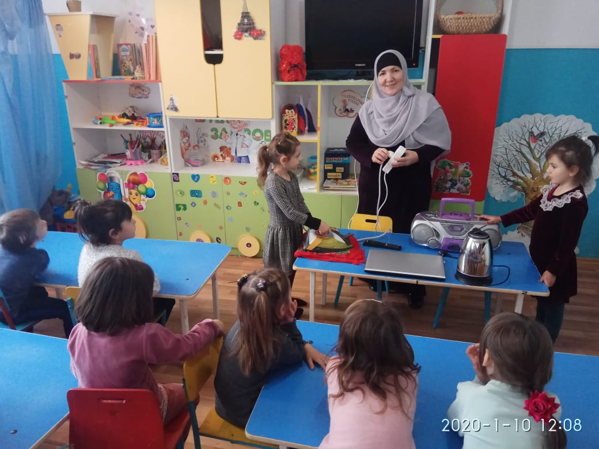

-Для того чтобы приборы работали , их включают в розетку. Розетка-это входные ворота в электрическую сеть.

-А что же это невидимое сидит в розетке и заставляет домашние машины трудится? (ответ детей).

-Правильно. Электрический ток бежит по проводам и заставляет электрические приборы работать. Электрический ток чем-то похож на реку, только в реке течет вода, а по проводам текут маленькие- премаленькие частицы-электроны.

- Электрический ток – наш помощник! Ведь если его не будет, мы не сможем ни посмотреть телевизор, ни послушать музыку. Но электрический ток может быть опасным и даже вызвать пожар.

-А кто знает, что такое пожар? (ответы детей).

-А что может стать причиной пожара? (ответы детей)

-Еще причиной пожара становится наша забывчивость, невнимательность, торопливость.

- А что будет, если не выключить утюг? (ответы детей).

-Правильно, поэтому, выходя из дома, нужно не спеша пройти по всем комнатам, зайти на кухню. Выключить из розеток все электроприборы, погасить всюду свет.

-А кто знает, что надо делать , если загорелся телевизор? (ответы детей)

-Нужно вызвать пожарную охрану по номеру 01 или 112, четко и точно назвать свой адрес: улицу, номер дома и квартиру. По вашему сказанному адресу и будет следовать пожарная машина.

-А вы все знаете свой домашний адрес? (спрашиваю у двух-трех детей домаш. адрес).

-Молодцы!.

-Никогда не трогайте провода и сами электроприборы мокрыми руками т.к. вода проводит электричество и не подключайте к одной розетке сразу несколько приборов. А если вы почувствовали запах горелой резины, увидели задымившийся проводок или заметили, что розетка или вилка при работе нагревается, немедленно скажите об этом взрослым. Если не соблюдать правила безопасности при использовании электроприборов, может случиться беда, возникнуть пожар.

-А вы любите разгадывать загадки? (ответ детей).

Загадки

1.Если кнопочку нажать

Будет музыка звучать.

(магнитофон)

2. Посмотри на бочок

Во мне вертится волчок.

Ни кого он не бьет,

Зато все собьет.

(миксер)

3. На столе в колпаке

Да в стеклянном пузырьке,

Поселился дружок

Развеселый огонек.

(настольная лампа)

4. Полюбуйся, посмотри

Полюс северный внутри!

Там сверкает снег и лед,

Там сама зима живет.

(холодильник).

-Вы такие молодцы!

-А вы знаете что есть электроприборы неопасное, тихое, незаметное. Оно живет повсюду, само по себе, и если его поймать, то с ним можно очень интересно поиграть. Я приглашаю вас в строну «Волшебных предметов», где мы научимся ловить электричество. Надо закрыть глаза, сосчитать до 10 . ( в это время педагог разбрасывает шарики по залу).

Вот мы и в волшебной стране.

Опыт 1. На стене висит шарик и на полу разноцветные шарики.

-Ребята давайте возьмем шарики и повесим их на стену. (дети пытаются повесить их на стену, но у них не получается.)

- Почему этот шарик висит, а ваши падают? (ответы детей).

-Давайте и наши шарики превратим в волшебные, а я вам покажу, как это надо сделать. Надо шарик потереть о волосы и приложить к стене той стороной, которой натирали. Вот и ваши шарики висят, стали волшебными. Это произошло из-за того, что в ваших волосах живет электричество, и мы его поймали, когда стали шарик тереть о волосы. Он стал электрическим, поэтому притянулся к стене. Какой можно сделать вывод ?

Вывод: В волосах тоже живет электричество.

Опыт 2. А сейчас мы попробуем другие предметы сделать волшебными. Возьмите с подноса пластмассовые палочки и прикоснитесь к бумажным шарикам. Что вы видите? (лежат спокойно). Сейчас мы сделаем эти обычные палочки волшебными, электрическими, и они будут к себе притягивать. Возьмите кусочки шерстяного шарфика и натрите им пластмассовую палочку. Медленно поднесите палочку к шарикам и потихоньку поднимите ее. Шарики тоже будут подниматься. Почему? (ответ детей). Палочки стали электрическими и шарики прилипли к ним, притянулись. Как палочки стали электрическими? Их натерли кусочком шарфика.

Вывод: электричество живет не только в волосах, но и в одежде.

Опыт 3. У меня в руках музыкальная игрушка. Я нажимаю на кнопку , а она не работает. Что случилось? (ответы детей). Действительно , в ней нет батарейки. Сейчас я поставлю батарейку-плюс к плюсу, минус к минусу. Игрушка заработала. Почему? Что за сила скрывается в батарейках? (ответы детей).

Когда мы поставили батарейку, через игрушку пошел электрический ток. И она заработала.

Вывод: в батарейках живет неопасное электричество. С игрушками на батарейках очень весело и интересно играть.

-Какие у вас дома есть игрушки на батарейках? (ответы детей)

-Ребята, вы молодцы! Сегодня вы научились делать предметы волшебными. Но нам пора прощаться с волшебной страной и возвращаться в детский сад. Сейчас закройте глаза.

-Один, два, три. четыре, пять-вот мы в садике опять.

-Вот и наше занятие подошло к концу.

**Главное правило пользования электроприборами для дошкольников. Нельзя включать электроприборы без разрешения взрослых и в их отсутствие.**

И если вы будите соблюдать все эти правила, то электричество будет всегда вашим другом. А чтобы вы не забывали эти правила ,я вам даю памятки. Сморите на них и не забывайте , что нельзя делать.

-Мы с вами сегодня так интересно поговорили, вы такие молодцы, много чего знаете. Мне пока. До скорой встречи!

